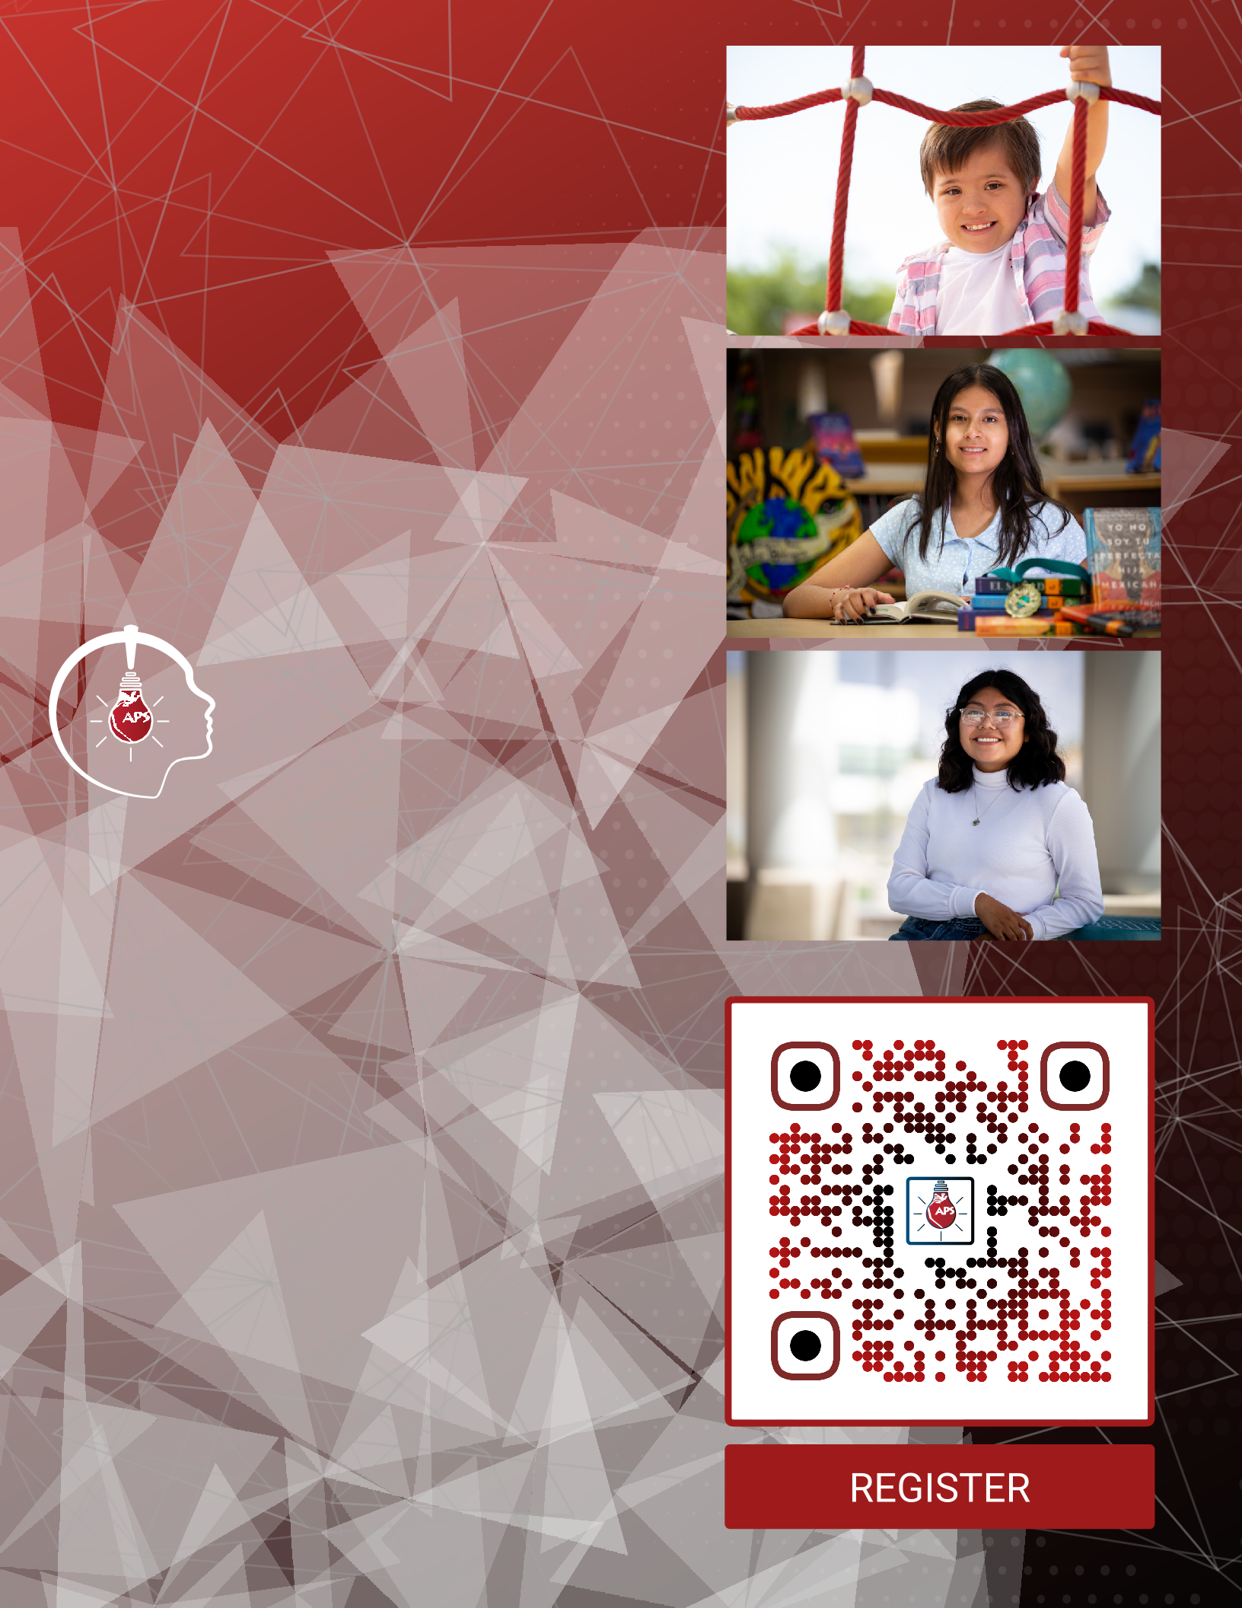
سلام همسایه!
اگر فرزند شما به مدرسه APS می‌رود، زمان ثبت نام برای سال تحصیلی 2022-2023 فرا رسیده است.
اگر فرزند شما به مدرسه‌ای خارج از این منطقه می‌رود، مطمئناً خوشحال می‌شویم یکی از مدارس ما را در نظر بگیرید. شما می‌توانید از میان بسیاری از مدارس، مقاطع، فعالیت‌ها، کلاس‌ها و سیستم‌های پشتیبانی که ما ارائه می‌دهیم، انتخاب کنید.
اجازه دهید طی رویداد عملیات ارتباط مجازی ما به شما در عضویت، نام‌نویسی، یا صرفا کسب اطلاعات بیشتر کمک کنیم.
به امید دیدار شما!

عملیات ارتباط
2022
سه شنبه | 29 مارس | 2022
بازگشایی غرفه ساعت 8 صبح
رویداد مجازی
6 - 7:30 عصر
امکان حضور در رویداد مجازی را ندارید؟ جهت حضور در یکی از رویدادهای ثبت‌نام حضوری ما به ملحق شوید.
*خدمات ترجمه شفاهی موجود است*
30 مارس - 8 آوریل
از مدرسه خود بازدید کنید
تمامی مدارس APS جهت حمایت از دانش‌آموزان در فرآیند ثبت‌نام در دسترس و آماده خواهند بود.
شنبه، 2 آوریل
واحد ثبت نام برنا فاسیو
اتاق 101A و 101B
9:00 صبح تا 3:00 عصر
11 تا 14 آوریل
واحد ثبت نام مرکز شهر
اتاق ریو بونیتو
8:00 صبح تا 4:00 عصر
مرکز خدمات دانش‌آموزی APS، SIS، و کارکنان برای حمایت از خانواده‌ها در طی مراحل ثبت‌نام حضور خواهند داشت.
WWW.APS.EDU

